**Министерство природных ресурсов**

**и охраны окружающей среды**

**Республики Беларусь**

**ПАМЯТКА**

Проведение мероприятий по регулированию

распространения и численности золотарников

канадского и гигантского

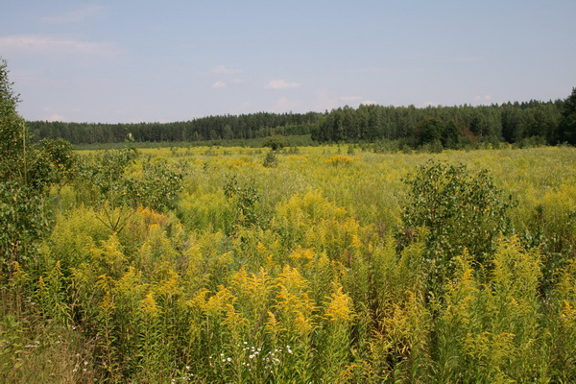

**2018**

**СОДЕРЖАНИЕ**

Введение ……………………………………………………………........................ 3

Биологические особенности золотарников …………..…………………………. 4

Распространение золотарников на территории Беларуси и их влияние на

окружающую флору и организм человека .……………………………………… 8

Экологические характеристики золотарников, которые обуславливают

их инвазивность ……………………………………………………………………11

Правовое регулирование проведения мероприятий по регулированию

распространения и численности золотарников канадского и гигантского …… 11

Способы борьбы с золотарниками …………..………………………………….. 13

Что нельзя делать, уничтожая места произрастания золотарников ...…………. 17

Ответственность за невыполнение мероприятий по регулированию

распространения и численности золотарников канадского и гигантского ……. 17

**ВВЕДЕНИЕ**

Золотарник канадский (Solidago canadensis L.) и золотарник гигантский (Solidago gigantea Ait.) - многолетние травянистые растения семейства Сложноцветных.

На территории Беларуси инвазивные золотарники представлены комплексом видов, в котором наиболее часто отмечается золотарник канадский и межвидовые гибриды, возникшие естественным путем. Эти североамериканские виды активно расширяют ареал на территории страны с конца ХХ века, заселяя пустоши, обочины дорог, лесные поляны, сады и парки, суходольные и пойменные луга, берега водоемов, образуя местами сплошные заросли на значительной площади.

Опасность распространения золотарников заключается в том, что, занимая новые участки, они полностью изменяют окружающую флору и фауну. Распространяется быстро и агрессивно, чему содействуют несколько факторов. Во-первых, у растения (как и у борщевика Сосновского) нет так называемых естественных врагов из числа растений-конкурентов и насекомых. Во-вторых, каждый куст золотарника дает до ста тысяч семян, которые отличаются очень высокой, до 95 процентов, всхожестью. В-третьих, с годами корневища начинают выделять в почву ядовитые вещества, подавляющие рост других растений.

Неконтролируемое распространение золотарника канадского приводит к угнетению и даже полному вытеснению из природных экосистем аборигенных растений. Внедрившись в то или иное местообитание, со временем меняет характер своей экспансии: начинают активно проникать во многие биотопы, в частности, лесные опушки, вырубки, луга, пастбища, мелиорированные болота, пустыри, формируя монодоминантные насаждения и вытесняя местные виды травянистых и кустарниковых растений, создавая специфическую среду обитания для других организмов. Так, в луговых и пойменных экосистемах, где поселяется золотарник, меняется состав и структура сенокосных угодий, значительно ухудшается качество заготавливаемого сена (в качестве корма для крупного рогатого скота не пригоден). При этом образуются крупные жесткие дернины, развитие которых, затрудняет произрастание многих хозяйственно-полезных растений, изменяются структура и процесс аэрации почв. В пойменных луговых сообществах золотарник несет угрозу популяциям многих редких и исчезающих видов растений. На сельскохозяйственных угодьях нарушает структуру посева, снижая урожайность сельскохозяйственных культур. К тому же, пыльца золотарников может быть опасна для некоторых людей (она способна проявлять аллергенные свойства).

По степени опасности для окружающей среды золотарник канадский находится в одном ряду [с](https://www.zelwa.by/borba-s-borshhevikom-sosnovskogo-vedetsya-v-zelvenskom-rajone/) борщевиком Сосновского, а по степени агрессивности -его превосходит. Золотарники канадский и гигантский включены в «Список инвазионных видов ЕРРО» (European and Mediterranean Plant Protection Organization – европейская организация по защите растений), где перечислены чужеродные виды, наносящие серьезный ущерб аборигенным растениям, окружающей среде и биологическому разнообразию в целом. Странам, где произрастают золотарники, рекомендовано принять меры по предотвращению их дальнейшей интродукции и распространения. Как показывает модель развития золотарника, разработанная учеными НАН Беларуси, в настоящее время он находится на пике своего распространения. Если не принять меры, то ежегодно площадь произрастания золотарника будет увеличиваться на 10 - 15 % в год.

Настоящая памятка разработана в целях сохранения и восстановления земельных ресурсов, предотвращения выбытия из оборота высокопродуктивных земель, сельскохозяйственных и лесных угодий, ликвидации мест произрастания золотарников канадского и гигантского.

**Биологические особенности золотарников**

***Род Золотарник*** *(Solidago)* относится к семейству Сложноцветные (Астровые) – Compositae Giseke *(Asteraceae Dumort)* и включает примерно 100 видов, которые растут главным образом в Северной Америке. Около 30 видов отмечено в Евразии и Южной Америке. В Беларуси естественно произрастает золотарник обыкновенный, в качестве натурализовавшихся видов распространены золотарники канадский и гигантский.

***Золотарник канадский*** *или солидаго канадское, золотушник канадский или сумнік канадскі*  *(Solidago сanadensis L.)*. Многолетнее травянистое растение семейства Астровые (Asteraceae). Корневая система его в виде корневища с корнями, которые расположены на глубине 25-30 см. Наиболее распространенный в европейской части инвазивный вид. Стебель зеленый, округлый, прямостоячий, высотой 80–140 см, ветвящийся в верхней трети, по всей длине густо облиственный. Листья к обоим концам суженные, на верхушке заостренные, нижние короткочерешковые длиной 5–12 см, верхние сидячие длиной 2–8 см с тремя продольными жилками. В генеративную фазу вступает на втором году жизни, формируя по 2–3 цветоноса. В оптимальных условиях на четвертый и пятый год образует заросли, которые могут иметь до 300 продуктивных стеблей на 1 кв. м и существовать свыше 100 лет. Цветет в конце июля – начале августа и до октября. Соцветия – косо­пирамидальные метелки 12–40 см длиной, состоят из корзинок ярких желтых цветков. Цветки собраны в корзинки, в однобоких дугообразно изогнутых кистях, которые образуют верхушечное широкометельчатое соцветие в виде пирамиды. Цветки обоеполые, жёлтые, краевые ложноязычковые, срединные трубчатые. Обёртки чашевидные, длиной 2-3 мм. Венчик трубчатых цветков правильный с пятью мелкими лопастями. Тычинок пять. Плод – узкоцилиндрическая ребристая семянка без эндосперма длиной 1–1,5 мм, с хохолком, состоящим из многочисленных волосков. Всхожесть семян невелика – до 3%, особенно среди плотной растительности. Отличается высокой зимостойкостью. Переносит длительные засухи в летний период. Золотарник теневынослив, но предпочитает открытые места, опушки леса. Опыляется насекомыми. Плодовитость - более 10 тысяч семян на одном генеративном побеге. Анемохор (растения, у которых плоды, семена и споры распространяются ветром). Типичные местообитания - обочины автомобильных и железных дорог, заброшенные поля, опушки лесов, берега водоемов. Золотарник канадский хорошо отличается от золотарника обыкновенного мелкими (не более 3-4 мм в диаметре вместо 13-14 мм) и многочисленными корзинками с почти незаметными язычковыми цветками, отчего соцветие кажется состоящим не из «цветков», а желтых, золотистых шариков, довольно плотно собранных в дуговидно изогнутое соцветие на многочисленных верхушечных веточках.

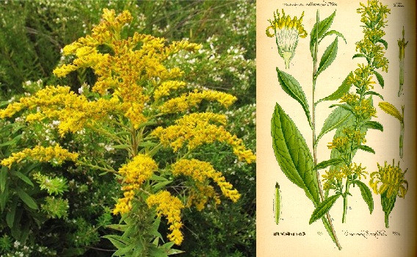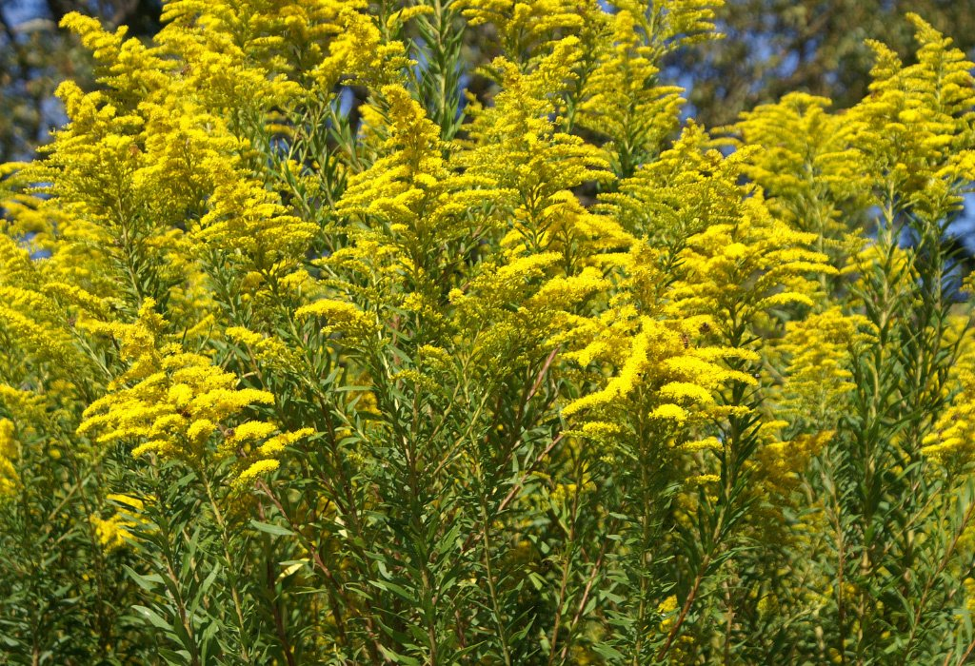

Высокая жизнеспособность золотарника канадского позволяет ему сохраняться даже в экстремальных условиях. Так, например, после пожаров или иных стихийных бедствий, первым восстанавливается именно золотарник. Это свойство сделало солидаго инвазивным видом.

***Золотарник гигантский*** *(Solidago gigantea Aiton)*. Корневищный травянистый многолетник. Отличается от предыдущих видов большой высотой стеблей (до 250 см), которые часто сизоватые или красноватые и разветвляются только в области соцветия. Листья все сидячие, узколанцетные, с тремя жилками, длиной 8–10 см и шириной 1–1,5 см, кверху становятся меньше. Соцветия – широко - пирамидальные метелки, состоят из собранных в длинные кисти корзинок ярких желтых цветков. Плод – цилиндрическая семянка. Заселяет увлажненные местообитания – луга, пойменные леса или берега рек. В Европе известен с ХIХ в. Считается опасным инвазивным видом в Швейцарии, Австрии и Германии. В Беларуси встречается не часто.

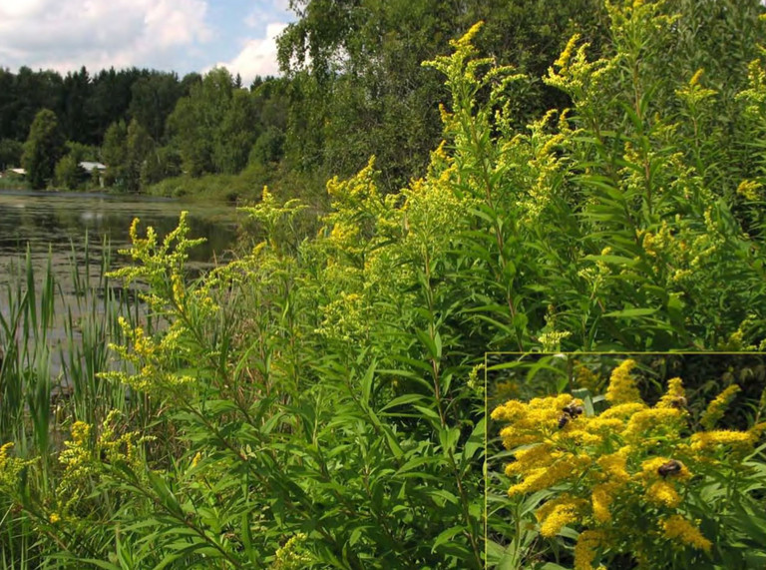

В верхнем слое (10-20 см) почвы *S. gigantea*, в отличие от *S. canadensis*, образует длинные плагиотропные фиолетовые или красноватые корневища. Одно растение формирует за год от 3 до 50 корневищ. При неблагоприятном воздействии на растение число образующихся корневищ возрастает. Корневища достигают длины до 90 см и диаметра 1 см, часто ветвятся. На корневищах образуются почки (до 2,2 на 1 см), наибольшая их густота отмечается у основания стебля и на конце корневища.

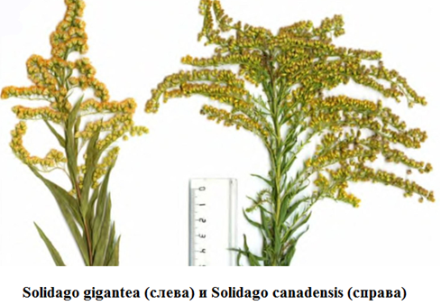

От золотарника канадского хорошо отличается наличием корневищ, голым стеблем с беловатым налётом, неопушённой нижней стороной листа, более плотной архитектурой соцветия и коричневатым оттенком паппуса. Цветоножки у него мельче, а листочки обертки более крупные. Золотарник гигантский зацветает нередко раньше золотарника канадского, обычно во второй декаде июля, и к середине августа уже часто бывает в стадии отцветания и плодоношения (период цветения у него менее растянутый).

***Золотарник обыкновенный***, *или золотая розга или сумнік звычайны, заячьи уши, медовник, золотуха, золотая ветка, желтушник-чаёк  (Solidago virga-аurea L.)*. Золотарник обыкновенный иногда называют европейским солидаго. Он широко распространен в большинстве стран Европы, а также в Северной Африке, Северной, Центральной и Юго-Западной Азии. Растение встречается как в дикорастущем виде, так и в качестве садовой культуры.

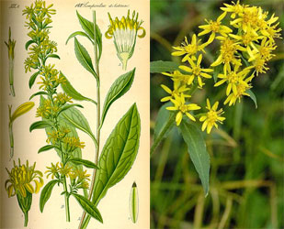

Аборигенный вид белорусской флоры. Встречается по разреженным лесам, полянам и кустарникам. Это корневищный травянистый многолетник. Имеет округлый прямостоячий облиственный неветвящийся стебель высотой 30–100 см, часто красной окраски.

Листья очередные, яйцевидные или эллиптические, заостренные, по краю пильчатые; нижние стеблевые листья сужены в крылатый черешок; средние и верхние сидячие. Листовые пластинки с несколькими парами боковых жилок. Все части растения слабо опушены. Цветки желтые, в многочисленных корзинках диаметром 10–15 мм, собранных на верхушках стеблей в узкое прямостоячее кистевидное или метельчатое соцветие. Плоды - в виде цилиндрической опущенной семянки длиной 3-4 мм. Цветет с мая до сентября. Встречается по всей европейской части бывшего СССР, на Кавказе и в Западной Сибири. В Восточной Сибири и на Дальнем Востоке замещается близкими видами – золотарником даурским и золотарником низбегающим.

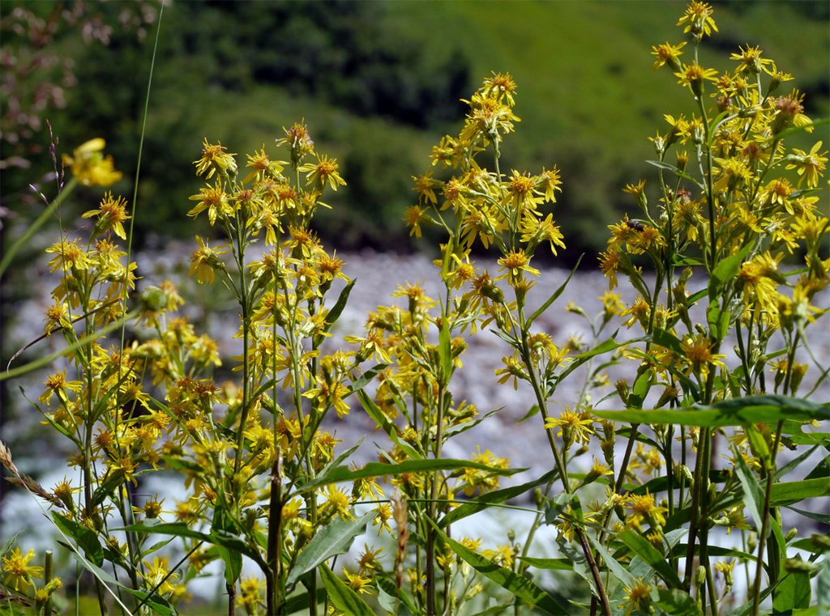

Встречается в смешанных и сосновых лесах, на опушках, склонах холмов, вдоль дорог. Селится в основном на проницаемых песчаных почвах. В экстремальных для вида условиях существования золотарник обыкновенный способен давать жизнеспособные гибриды с золотарником канадским.

***Золотарник гибридный*** *(Solidago hybridum)*. Многолетнее растение сложного гибридного происхождения, около 80 см в высоту. Исходный родительский вид – золотарник канадский. Стебли прямые, простые или ветвистые. Листья цельные, ланцетные, расположены в очередном порядке. Соцветия – мелкие корзинки, собраны в сложные метельчатые, кистевидные или колосовидные соцветия длиной до 20 см. Цветки от ярко­желтых до лимонных. Цветет в августе – сентябре до 40 дней. Часто выходит за пределы культуры и образует инвазионные популяции. Селекционерами выведено много сортов золотарника с различной высотой (от 30 см) и плотностью куста, менее агрессивных и даже не желтых (золотарник двуцветный). Интересно, что чем меньше кустик золотарника, тем раньше он начинает цвести.   Основные сорта: Солидаго Ругоза Файяворкс (Rugosa Fireworks) – высота растения до 100 см, соцветия окрашены в желто-оранжевый цвет, продолжительность цветения до 2 месяцев. Солидаго гибридный Страхлекрон (Strahlenkrone) – стебли достигают 60-90 см, золотисто-желтые соцветия радуют цветением 1-2 месяца. Солидаго гибридный Дзинтра (Dzintra) – компактный колоновидный куст высотой до 60 см покрывается цветками янтарной окраски. Солидаго гибридный Sweety – эффектный карликовый сорт с высотой кустиков 30 см и солнечно-желтыми метелками цветков. Солидаго гибридный Золотой гном (Golden Dwarf) – еще один низкорослый сорт с высотой до 40 см и цветочными метелками до 15-17 см. Цветет с августа до поздней осени.

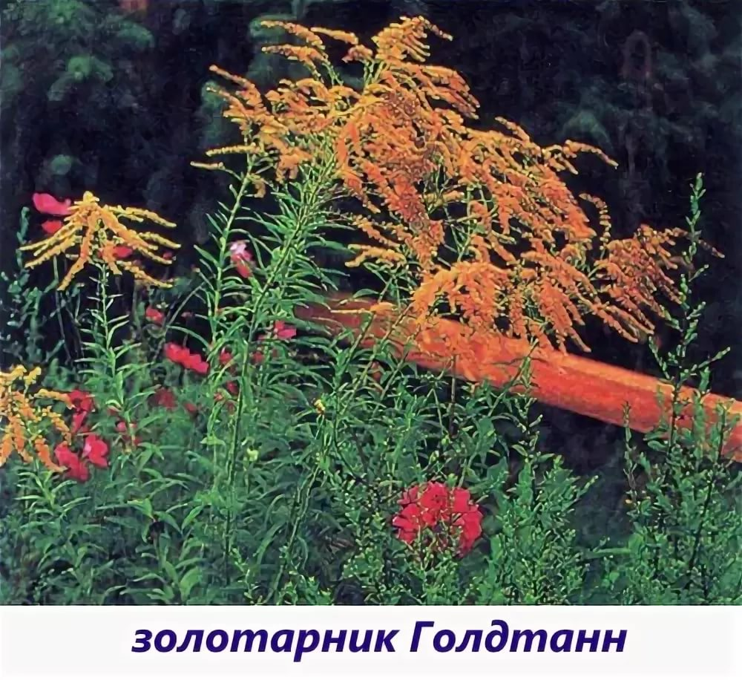

**Распространение золотарников на территории Беларуси и их влияние на окружающую флору и организм человека**

Инвазивные виды вызывают серьезные экологические последствия, нанося существенный вред экосистемам, которые могут быть изменены вплоть до полного исчезновения местных (аборигенных) видов. Важнейшей задачей является мониторинг инвазивных видов, в том числе золотарников канадского и гигантского, которые наносят серьезный вред окружающей среде, аборигенным видам и биологическому разнообразию.

Основная часть ареала золотарника канадского в Беларуси сосредоточена в западной и центральной части, однако данный вид активно распространяется и в другие регионы. Всего на территории страны по состоянию на 01.10.2018 выявлено почти 3,3 тыс. мест произрастаний золотарника канадского на площади 2860 га. Максимальное количество мест его произрастания отмечено в Минской области – 1688, что составляет 51,3% от общего количества местонахождений вида в стране, а минимальное установлено в Брестской области – 135 мест произрастания или 4,7 %, соответственно. При этом максимальная площадь произрастания вида выявлена в Гродненской – 1421,88 га или 49,7 % от общей площади его произрастания в Беларуси, а минимальная - в Гомельской области – 6,29 га или 0,2 %, соответственно.

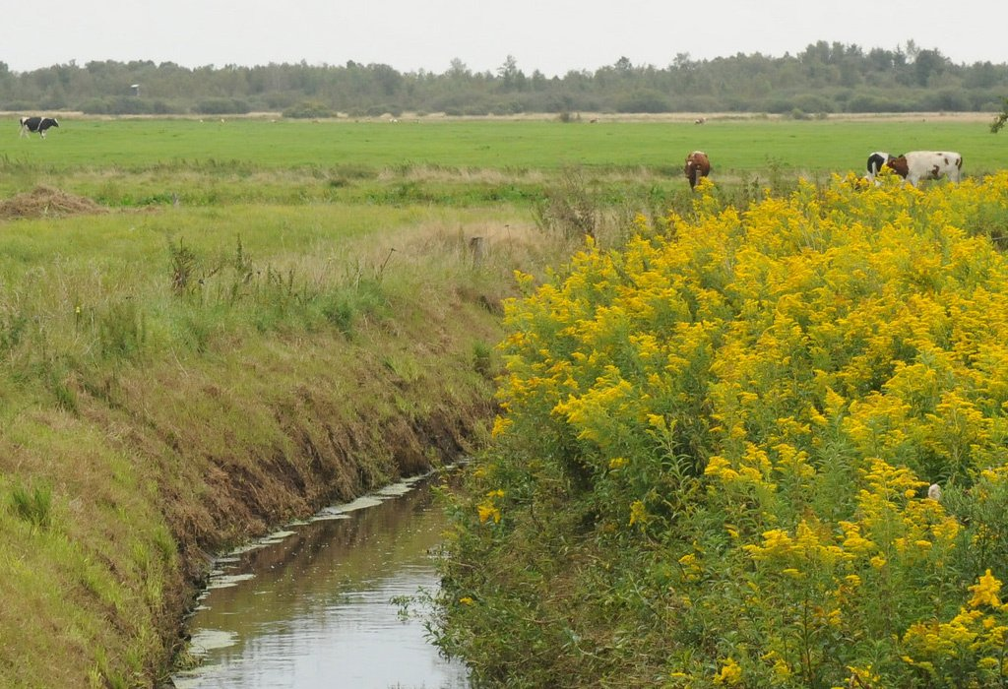

|  |  |  |  |  |
| --- | --- | --- | --- | --- |
| Области | Распределение мест произрастания инвазивных золотарников и занимаемой ими площади по областям | | | |
| по состоянию на ***01.10.2017*** | | по состоянию на ***01.10.2018*** | |
| количество мест произрастания | площадь про-израстания, га | количество мест произрастания | площадь про-израстания, га |
| Брестская | 85 | 15,65 | 135 | 27,23 |
| Витебская | 283 | 9,92 | 307 | 48,74 |
| Гомельская | 54 | 2,32 | 151 | 6,29 |
| Гродненская | 16 | 99,28 | 525 | 1421,88 |
| Минская | 464 | 187,84 | 1688 | 717,34 |
| Могилевская | 286 | 461,78 | 286 | 461,78 |
| г.Минск | 206 | 193,63 | 196 | 176,53 |
| ***Итого*** | ***1394*** | ***970,42*** | ***3288*** | ***2859,79*** |

В настоящее время наблюдается активная экспансия золотарника в Беларуси, особенно в центральной и западной части страны. Только в Минской области на территории Минского, Смолевичского, Логойского, Столбцовского и Пуховичского районов зарегистрировано почти 1280 мест его произрастания (или 75,8 % от общего количества мест его произрастания в области) общей площадью 639,15 га (или 89,1 % от общей площади его произрастания по области).

В Гродненской области на территории Слонимского, Свислочского и Волковысского районов зарегистрировано 387 мест его произрастания (или 73,7 % от общего количества мест его произрастания в области) общей площадью 1388,54 га (или 97,7 % от общей площади его произрастания по области).

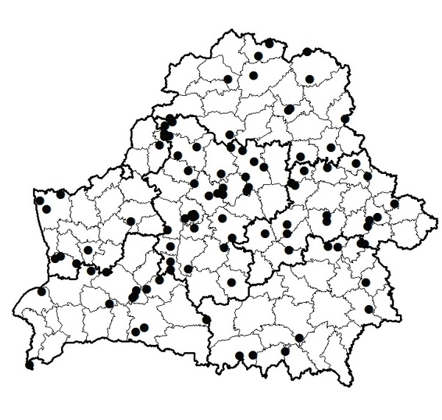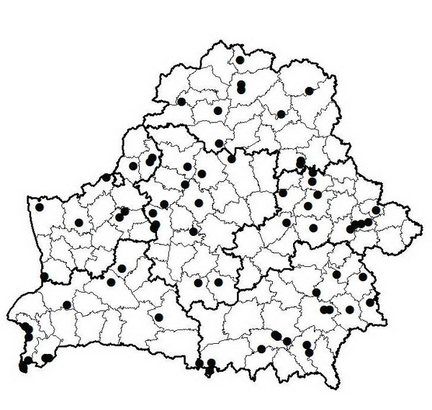

**Карты-схемы распространения золотарника канадского (А) и золотарника гигантского (Б)**

**на территории Республики Беларусь**

Золотарник канадский является видом - трансформером и способен преобразовывать природные экосистемы (к трансформерам относят инвазивные виды, которые изменяют характер, состояние, облик и сущность экосистем на значительной площади). Золотарник канадский быстро закрепляется на лугах, пастбищах, выгонах, мелиори-рованных болотах, пустырях. Еще одну угрозу несет заселение золотарником лесов, где он распространяется по опушкам и вырубкам.

Как правило, чужеродные виды встречаются на начальных стадиях сукцессий, по мере развития сукцессии их значение падает. Но ряд инвазивных видов, в том числе золотарник канадский, может влиять на сукцессию. Так, установлено, что инвазия золотарника канадского на разных стадиях восстановительной сукцессии имеет негативные последствия: снижение видового разнообразия растений, угнетение древесного подроста, длительное сохранение высокого уровня синантропизации, ингибирование направленной смены растительных сообществ. Для сельскохозяйственных угодий является опасным сорным растением, поскольку его семена разносятся ветром на большие расстояния. Прорастая и распространяясь на лугах и полях золотарник канадский затрудняет произрастание сельскохозяйственных растений и кормовых трав. Кормовой ценностью не обладает, изредка поедается овцами.

Агрессивному распространению золотарника канадского способствуют несколько факторов, в том числе в Беларуси так называемых врагов из числа растений - конкурентов и насекомых. В естественном ареале золотарник гигантский сильно повреждают тля, а также другие насекомые - вредители: мушка Eurosta solidaginis,  галлицы личинки мошки Rhopalomyia ssp., личинки жуков Trirhabda ssp., которые контролируют распространение данного вида. Напротив, во вторичном ареале у указанного вида растений вредителей практически не наблюдается.

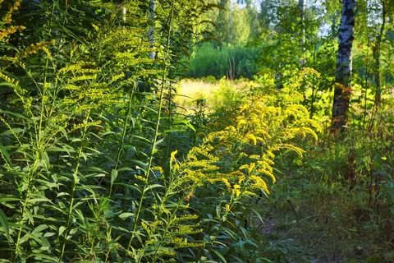

Расселение золотарника канадского в естественном ареале находится под биологическим контролем, поскольку на распределение биомассы влияют травоядные животные. В Европе влияние травоядных невелико. Улитки и мелкие грызуны изредка питаются стеблями и листьями вида. В Швейцарии известно 18 насекомых-фитофагов, питающихся указанным видом растения.

К числу факторов, способствующим инвазиям чужеродных видов, является антропогенная нарушенность окружающего ландшафта, коррелирующая, в свою очередь, с его фрагментацией. Так, например, установлено, что при прочих равных условиях риск инвазий чужеродных видов растений возрастает в антропогенных ландшафтах по мере роста их фрагментации и гетерогенности. Техногенно нарушенные ландшафты могут выступать своего рода плацдармами для дальнейшего распространения золотарников.

Предполагается, что золотарник канадский является возбудителем сенной лихорадки, может способствовать развитию заболеваний зерновых культур, плохо поедается домашними животными, вырабатывает вещества, которые подавляют рост других растений.

Золотарник канадский - аллергенное агрессивное растение, каждая особь продуцирует более 20 000 семян (всхожесть которых составляет 50-90%), которые несут угрозу здоровью людей, повышая уровень заболеваемости, так как пыльца золотарника провоцирует у людей аллергические реакции.

**Экологические характеристики золотарников,**

**которые обусловливают их инвазивность**

Основные экологические особенности, которые позволяют золотарникам канадскому и гигантскому быстро размножаться и сохраняться как виду, можно охарактеризовать так:

высокая конкурентоспособность, быстрый рост, способность расти скученно и вытеснять другие (аборигенные) растения;

постоянный процент растений, которые цветут и обеспечивают семенами;

высокая плодовитость, позволяющая одному растению инициировать биологическую инвазию. На одном растении ежегодно образуется от 5 до 20 тыс. семян с высокой всхожестью, скорость экспансии золотарника достигает несколько десятков гектаров в год;

очень высокий процент прорастающих семян, независимо от того, где эти семена вызрели;

распространение семян с помощью ветра.

Благодаря этим чертам, а также деятельности человека, приводящей к ускорению распространения семян, золотарники канадский и гигантский способны к стремительной биологической инвазии, заселяя все новые и новые территории.

**Правовое регулирование проведения мероприятий**

**по регулированию распространения и численности**

**золотарников канадского и гигантского**

Согласно Концепции национальной безопасности Республики Беларусь, утвержденной Указом Президента Республики Беларусь от 9 ноября 2010 г.   
№ 575, проникновение в окружающую среду инвазивных видов животных и растений признано одной из угроз национальной безопасности в экологической сфере.

В соответствии с абзацем 14 части третьей статьи 18 Закона Республики Беларусь «О растительном мире» охрана объектов растительного мира обеспечивается путем регулирования распространения и численности инвазивных растений. В целях охраны жизни и здоровья граждан, охраны и защиты объектов растительного мира и среды их произрастания, а также предотвращения причинения вреда отдельным отраслям экономики проводятся мероприятия по регулированию распространения и численности растений отдельных категорий (абзац второй статьи 26 Закона).

[Перечень](consultantplus://offline/ref=1A02D1F0DA88D1BD82D044F6000FE3A5154FBB9A04D9122EEC63BFC610688172FA84188A5F53CA9A2D9A00A18CR0n7I) видов растений, распространение и численность которых подлежат регулированию, а также [порядок](consultantplus://offline/ref=1A02D1F0DA88D1BD82D044F6000FE3A5154FBB9A04D9122EEC63BFC610688172FA84188A5F53CA9A2D9A00A188R0nCI) проведения мероприятий по регулированию их распространения и численности, установлен постановлением Совета Министров Республики Беларусь от 7 декабря 2016 г. № 1002   
«О некоторых вопросах регулирования распространения и численности видов растений». Из 6 видов инвазивных растений, установленных данным постановлением, золотарник канадский и золотарник гигантский относятся к агрессивным чужеродным инвазивным видам растений, наносящим существенный экономический ущерб стране и оказывающим негативное воздействие на здоровье людей.

В соответствии с подпунктом 3.1 пункта 3 Положения о порядке проведения мероприятий по регулированию распространения и численности видов растений, распространение и численность которых подлежат регулированию, утвержденного указанным постановлением Совета Министров Республики Беларусь, указанные мероприятия включают:

- проведение полевых обследований территории в целях выявления мест произрастания растений, относящихся к видам, распространение и численность которых подлежат регулированию. Организация проведения полевых обследований обеспечивается местными исполнительными и распорядительными органами. Проведение полевых обследований осуществляется уполномоченной местным исполнительным и распорядительным органом организацией, которая при необходимости может привлекать для полевых обследований Национальную академию наук Беларуси и иные организации;

- разработку и утверждение районного плана мероприятий. Районный план мероприятий разрабатывается местным исполнительным и распорядительным органом на основании информации о наличии растений, относящихся к видам, распространение и численность которых подлежат регулированию, и занимаемой ими площади, полученной в результате полевых обследований и кадастровых обследований территории, проводимых Национальной академией наук Беларуси.

Указанный план содержит комплекс организационных, технологических и контрольных мероприятий, основной целью которых является выявление мест произрастания золотарников и определение их площадей, установление заданий на проведение мероприятий по регулированию распространения и численности инвазивных растений в разрезе пользователей земельных участков, рекомендуемые способы борьбы и сроки их проведения с учетом категорий земель, на которых произрастают золотарники. Районный план мероприятий утверждается местным исполнительным и распорядительным органом по согласованию с территориальным органом Министерства природных ресурсов и охраны окружающей среды ежегодно до 15 апреля. В случае выявления в течение года новых мест произрастания растений в районный план мероприятий вносятся изменения и дополнения местным исполнительным и распорядительным органом по согласованию с территориальным органом Министерства природных ресурсов и охраны окружающей среды;

- проведение работ по регулированию распространения и численности видов растений в соответствии с районным планом мероприятий. Работы по регулированию распространения и численности видов растений проводятся пользователями земельных участков или водных объектов, в границах которых произрастают растения.

**Способы борьбы с золотарниками**

В зависимости от занимаемой растениями площади, плотности их произрастания, степени угрозы жизни и здоровью граждан, окружающей среде, количества мест их произрастания используют различные способы регулирования распространения и численности золотарников канадского и гигантского.

***Ручной способ заключается:***

в ***ручном срезании*** растений с дальнейшим удалением, которое осуществляют в первой половине июля в фазе бутонизации - начало цветения золотарника канадского, дает неплохой эффект для небольших популяций. Применение данного способа приводит к полному исчезновению указанного вида растения из травостоя в течении трех-пяти лет;

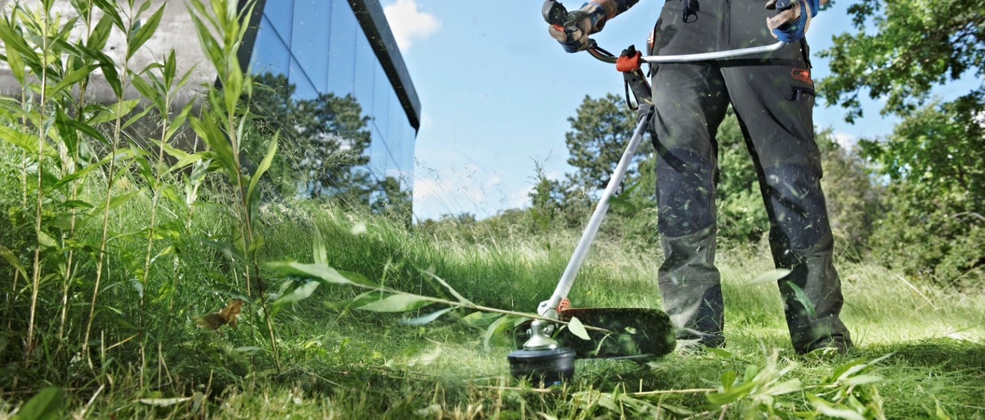

***в скашивании растений***, в том числе в труднодоступных для техники местах, по обочинам дорог, на участках под лесопосадками, канавами, на приусадебных участках, в парках. Скашивание необходимо производить по мере отрастания растения до 15-20 см не менее трех раз в сезон начиная с весны до начала цветения растений и созревания семян. Альтернативой может быть однократное скашивание во второй половине августа до вызревания семян. B этом случае скошенные растения нужно обязательно утилизировать – сжечь или закомпостировать (в фазе неполной зрелости семена дозревают на срезанных стеблях).

***Механический способ*** заключается в многократном выкашивании зарослей золотарников канадского и гигантского и (или) удалении растений путем проведения агротехнических мероприятий (вспашки) с использованием техники.

***Скашивание*** заключается в систематическом (не менее трех-четырех раз за вегетационный сезон) скашивании растений (перед цветением до завязывания семян), иначе придется сжигать растения. В этом случае золотарник не будет образовывать семена, а запасы питательных веществ в его корневой системе постепенно истощаются. В течение вегетационного сезона скашивание проводят многократно с интервалом 3 - 4 недели после предыдущего скашивания. Однако он достаточно эффективен только при полном удалении скошенных стеблей с цветами и семенами, которые способны дозревать на земле и всходить на следующий год. Следует помнить, что кошение популяций золотарников один раз в год ненамного снижает густоту побегов, но провоцирует противоположный эффект - увеличение плотности популяции на следующий год.

***Вспашка.***  Целесообразно проводить глубокую вспашку в течении вегетационного периода при сухих погодных условиях (при отсутствии осадков). Первая вспашка проводится в июне. Для полного уничтожения всех растений золотарников вспашки нужно будет проводить в течение нескольких лет в зависимости от засоренности полей семенами.

***Химический способ***

Большой проблемой является удаление золотарника из напочвенного покрова древесных насаждений и кустарников, под полог которых он легко проникает и кроме обширных популяций образует локальные куртины, создавая резервный фонд инвазии. Здесь наиболее удобна химическая обработка средствами защиты растений. При этом можно обеспечить невысокое воздействие на базовый компонент засоренных фитоценозов.

Химический способ основан на применении специальных химических веществ - гербицидов, вызывающих гибель растений. В борьбе с золотарниками эффективны гербициды сплошного действия, действующее вещество у которых Глифосат (изопропиламинная соль) - Торнадо, Раундап, Глифосат (калийная соль) - Ураган Форте и другие.

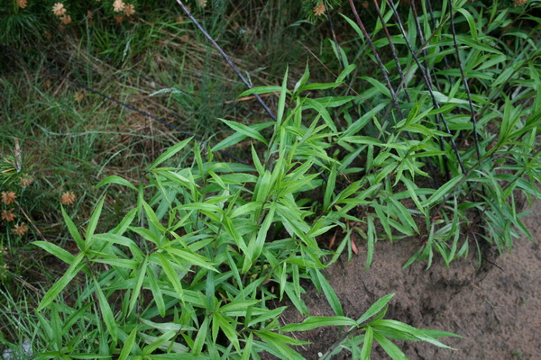

На территории Республики Беларусь используются гербициды, включенные в Государственный реестр средств защиты растений (пестицидов) и удобрений, и разрешенных к применению на территории страны. Контактные гербициды (попадая на поверхность растения, они вызывают повреждение в месте соприкосновения и внутрь зеленого организма почти не проникают) применяются для обработки золотарника при высоте растений 10-15 сантиметров, так как позже чувствительность золотарника к ним значительно снижается.  Молодые растения могут контролироваться химическими методами, потому что они чувствительны к гербицидам, но ближе к концу вегетационного сезона почвенные гербициды становятся малоэффективными.

Однако применение гербицидов не везде возможно: запрещается их применение в местах произрастания популяций золотарников, расположенных на землях природоохранного, оздоровительного, рекреационного и историко-культурного назначения, а также земель, расположенных в границах заказников и памятников природы, если режимами их охраны и использования запрещено применение химических средств защиты растений. В этом случае используют комплекс агротехнических мероприятий, включающий прополку, глубокую вспашку, укрывные материалы, а также другие методы борьбы.

|  |  |  |  |
| --- | --- | --- | --- |
| №  п/п | Наименование гербицида | Норма расхода, | Сроки проведения обработки |
| 1 | Раундап | 3 - 6 г/л | опрыскивание вегетирующих растений до высоты 15 см |
| 2 | Ураган Форте | 2,0 - 4,0 г/л | опрыскивание вегетирующих растений до высоты 15 см |
| 3 | Торнадо 500, ВР  Торнадо 540, ВР | 4,0 - 5,5 г/л  3,7-5,3 г/л | опрыскивание вегетирующих растений до высоты 15 см |
| 4 | Буран супер | 5,0 г/л | опрыскивание вегетирующих растений до высоты 15 см |
| 5 | Гроза ультра | 5,0 г/л | опрыскивание вегетирующих растений до высоты 15 см |
| 6 | Грейдер, ВГР | 2,0 - 2,5 г/кг | опрыскивание вегетирующих растений до высоты 15 см |
| 7 | Терссан, ВДГ | 0,35 г/кг | опрыскивание вегетирующих растений до высоты 15 см |
| 8 | Магнум, ВДГ | от 40-100 г/га до 100-300 г/га | опрыскивание вегетирующих растений до высоты 15 см в зависимости от категорий земель, где произрастает золотарник |
| 9 | Глиф | 2-4 | опрыскивание вегетирующих растений до высоты 15 см |
| 10 | Кайман-форте | от 1 - 3 г/кг до 2 -3,5 г/кг | опрыскивание вегетирующих растений до высоты 15 см в зависимости от категорий земель, где произрастает золотарник |

***Применение укрывных материалов*** основано на прекращении доступа света для золотарников. Для этого поверхность участка, занятого золотарником, укрывают светопоглощающим материалом. После кошения золотарник можно накрыть легкой непроницаемой полимерной пленкой, что также снижает рост растений. Однако этот метод уничтожает всю растительность.

***Мульчирование*** - это укрытие поверхности земли вокруг растений любыми материалами, регулирующими водный и воздушный режимы в верхних слоях почвы. Мульчирование подавляет рост сильнее, чем просто удаление, что связано с содержанием в срезанной траве ингибиторов роста. Если площадь, оккупированная золотарником невелика, используют такие мульчирующие материалы, как картон, хвойная кора, костра конопли или льна. Эффективные мероприятия по удалению плотных зарослей и подавлению жизнеспособности включают удаление раз в год с мульчированием, или удаление два раза в год без мульчирования в течение 3 летнего периода. Однако подобные механические воздействия могут нанести также вред естественной растительности, таким образом, способ носит ограниченный характер. Золотарник гигантский реагирует на удаление уменьшением диаметра стеблей и стимуляцией сильного повторного отрастания из корневищ.

***Ремедиаторы*** – это растения, обладающие большой агрессивностью по отношению к сорнякам. Там, где золотарник занимает значительные площади, эффективным решением проблемы будет перепашка с подсевом многолетних злаков -ежи сборная, райграса пастбищного и др.

***Стравливание путем выпаса скота.*** Использование больших территорий, загрязненных золотарниками, под пастбище для выпаса скота не менее эффективно, чем скашивание растений. Животные уничтожают наземные части растений и, препятствуя фотосинтезу, обедняют корневую систему. После адаптации животных к растениям, они начинают потреблять их и быстро уничтожают.

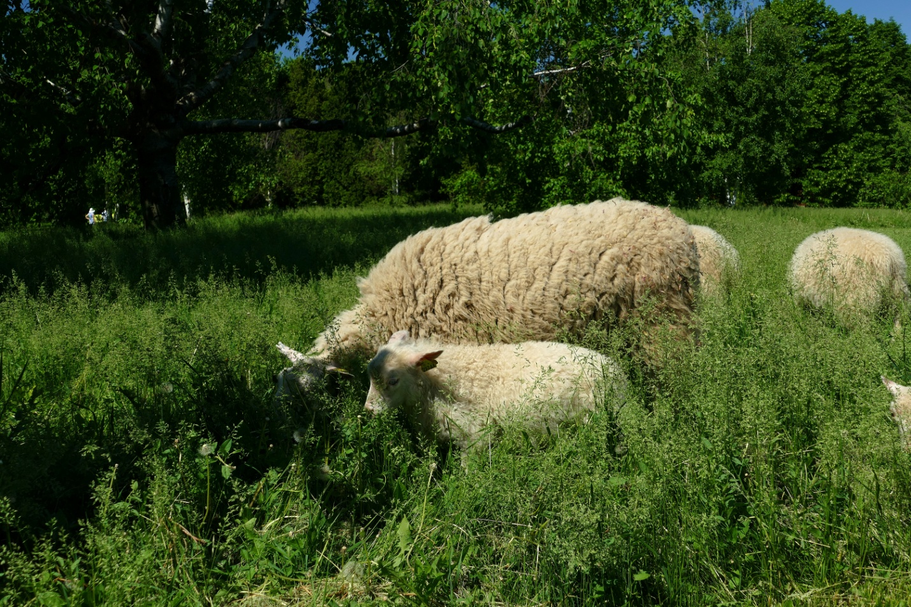

***Сжигание растений***(выжигание травостоя). Периодические выжигание сухостоя степных и лугово-степных участков, особенно «засоренных» золотарник канадским, достаточно эффективный способ его уничтожения. При этом у него повреждаются почки возобновления, содержащиеся над поверхностью почвы, а степной и лугово-степной растительности, естественно формируется под влиянием степных пожаров, и почкам восстановления, большинство представителей которой содержатся под поверхностью почвы, это не повредит. Метод требует максимальной осторожности и аккуратности, соблюдение противопожарной безопасности. Перед поджиганием растения обливают горючей жидкостью. После того, как выгорит золотарник, место сгорания забрасывают землей. Учитывая обеднение видового состава аборигенной растительности данный метод носит ограниченный характер.

Меры борьбы с золотарниками не должны ограничиваться каким - либо отдельным методом. Наилучшие результаты дает ***комбинированный метод***, основанный на использовании различных способов, например,

скашивание до начала бутонизации, а после скашивания - обработку гербицидами;

перепашка участков, где растет золотарник, в начале июня и в августе с последующим удалением корневищ и посевом многолетних злаков (ежа сборная, райграс пастбищный) и др. сочетания.

**Что нельзя делать, уничтожая места произрастания золотарников**

Нельзя оставлять скошенные растения золотарников, брошенными на месте. Скошенные растения необходимо обязательно утилизировать – сжечь или закомпостировать (в фазе неполной зрелости семена дозревают на срезанных стеблях).

Нельзя допускать скашивание золотарников в момент осыпания семян с растений. В противном случае это будет приводить к дальнейшему распространению растения.

**Ответственность за невыполнение мероприятий**

**по регулированию распространения и численности**

**золотарников канадского и гигантского**

В соответствии с абзацами 14 и 23 части третьей статьи 18 Закона Республики Беларусь «О растительном мире» охрана объектов растительного мира обеспечивается путем регулирования распространения и численности инвазивных растений и установления ответственности юридических лиц и граждан за нарушение законодательства Республики Беларусь об охране и использовании растительного мира. Пользователи земельных участков или водных объектов в области обращения с объектами растительного мира обязаны осуществлять в случаях и порядке, установленных законодательством Республики Беларусь, работы по регулированию распространения и численности указанных растений (абзац 10 части первой статьи 9 Закона).

Нарушение законодательства Республики Беларусь об охране и использовании растительного мира влечет ответственность в соответствии с законодательными актами Республики Беларусь (абзац второй статьи 74 Закона).

На основании утвержденных районных планов по регулированию распространения и численности золотарника канадского и золотарника гигантского уполномоченные должностные лица территориальных органов Министерства природных ресурсов и охраны окружающей среды до начала проведения указанных мероприятий направляют пользователям земельных участков требования, содержащие перечень мест и площади произрастания указанного видов растений, а также способы борьбы с ними, включая технологию и сроки их проведения.

При проведении контрольных мероприятий в случае установления фактов неисполнения, ненадлежащего или несвоевременного исполнения письменного требования (предписания) и, в частности, неисполнения плана мероприятий или несоблюдения способов борьбы с золотарниками, пользователи земельных участков привлекаются к административной ответственности по статье 23.1 Кодекса Республики Беларусь об административных правонарушениях.

Согласно статье 23.1 указанного Кодекса неисполнение, ненадлежащее или несвоевременное исполнение письменного требования (предписания) об устранении нарушений, о приостановлении (запрете) производства и (или) реализации товаров (работ, услуг), эксплуатации транспортных средств, вынесенного в соответствии с законодательным актом уполномоченным должностным лицом государственного органа (организации), либо не информирование государственного органа (организации) в установленный срок об исполнении такого требования (предписания) - влекут предупреждение или наложение штрафа в размере до двадцати базовых величин.